Влияние пульсирующего электрического поля на ЭЦР нагрев в пространственно неоднородном магнитном поле
Балмашнов А.А., Умнов А.М.
Российский университет дружбы народов, Москва, abalmashnov@sci.pfu.edu.ru
Известно, что пульсирующее электрическое поле (Е) способно влиять на фазу взаимодействия электронов с СВЧ полем и тем самым на эффективность нагрева электронной компоненты плазмы в условиях ЭЦР. Это влияние является наиболее существенным в случае ориентации Е в направлении перпендикулярном стационарному магнитному полю, т.е. в условиях, которые могут быть практически реализованы в микроволновом источнике рентгеновского излучения CERA-RX [1], состоящем из коаксиального резонатора помещенного в магнитное поле создаваемое системой постоянных кольцеобразных магнитов.
Применительно к этому случаю было проведено численное моделирование методом частиц в ячейке. Предполагалось, что магнитное поле в радиальном направлении меняется по линейному закону и в начальный момент времени электроны однородно распределены в области изменения магнитного поля в 3% относительно резонансного значения для частиц с массой покоя. Пульсирующее электрическое поле включалось случайным образом в диапазоне частоты повторения до 400 МГц. Расчет проводился для значений напряженности СВЧ электрического поля 1 ед. СГС и напряженности пульсирующего поля 5 ед. СГС.
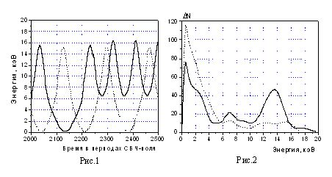
Численное моделирование показало относительно слабое влияние пульсирующего Е поля на эффективность ЭЦР нагрева в однородном магнитном поле и существенное его влияние на формирование энергетического спектра электронов в неоднородном магнитном поле, когда Е поле обеспечивает ускорение электронов в направлении нарастающего магнитного поля. В этом случае образуется группа частиц со средней энергией существенно превышающей среднюю энергию электронов в отсутствие пульсаций (рис. 1) и, как следствие этого, происходит трансформация функции распределения по энергиям (рис. 2) всего ансамбля частиц (на рисунках пунктирной и сплошной линиями изображены зависимости в отсутствии Е поля и его наличии, соответственно).
Полученные результаты объясняются тем, что создаются условия для попадание ускоряемых СВЧ полем электронов в область магнитного поля, где частично компенсируется релятивистское изменение массы частиц и обеспечивается их дополнительное ускорение. При этом энергия электронов не падает до начального значения, что характерно для ЭЦР взаимодействия в однородном магнитном поле, а осциллирует в интервале, который определяется скоростью изменения фаз взаимодействия.
Литература.
- Андреев В.В., Балмашнов А.А., Калашников А.В., Умнов А.М. Прикладная физика, 2006, №6, С.80.

